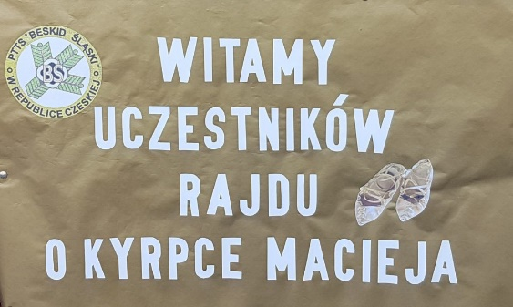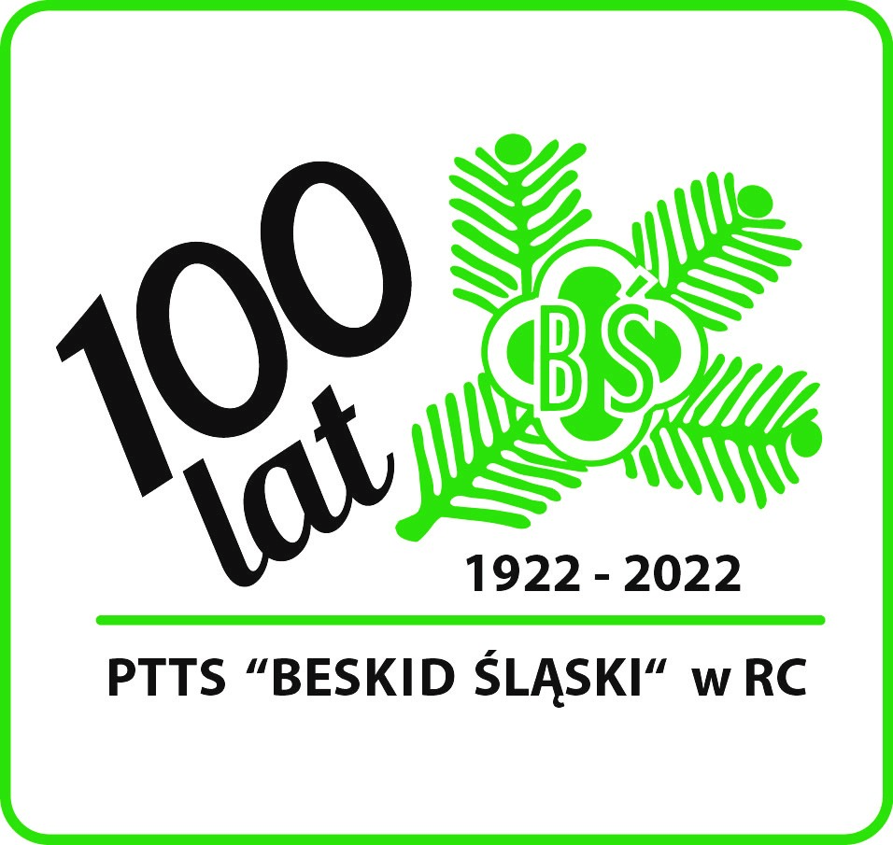

31.7.2021 - Tradycyjny, uroczysty, bo organizowany w roku poprzedzającym jubileusz stulecia naszego Towarzystwa, i w lekko odmiennej szacie. RAJD o KYRPCE MACIEJA, impreza towarzysząca Gorolskimu Świętu. Są przygotowane piesze trasy ścieżkami przecinającymi stoki naszych Beskidów, są trasy rowerowe i trasa dla seniorów, rodzin z wózkami i podopiecznych Stowarzyszenia "Nigdy nie jesteś sam".
Startujemy:
- Mosty k/Jabłonkowa, dworzec kolej., 7:00-9:00, trasy piesze, rowerowa
- Nawsie, dworzec kolej., 6:45-9:00, trasy piesze
- Wisła Dziechcinka, wiadukt, 7:00-9:00, trasa piesza
- Cz. Cieszyn, Most Sportowy przy Parku Sikory, 8:30-9:00, trasa rowerowa
Opłata na starcie: 70,- Kč osoba dorosła, 50,-Kč dzieci do lat 15,-
Meta i dojście do mety:
Ponieważ zapewnienie zaplecza gastronomicznego w jabłonkowskim Lasku Miejskim jest niemożliwe, przesunęliśmy metę przed bar "Rokáč" obok stadionu na Białej w Jabłonkowie.

Trasy Rajdu:
https://mapy.cz/s/renakudobo - Mosty - Girowa (PK) – Witaliszów – Jabłonków – 12,5km, piesza https://mapy.cz/s/konalakeco - Mosty - Boconowice, rest. U Maryny (PK) - Jabłonków - 9,0km, piesza trasa łatwa, po drodze ławeczki
https://mapy.cz/s/cenekarova - Nawsie – Filipka (PK) - Jabłonków – 12,5km, piesza
https://mapy.cz/s/hugujebuza - Nawsie - Filipka (PK) – Baginiec (PK) - Jabłonków – 16,0km, piesza
https://mapy.cz/s/nazosupuhu - Nawsie - Kozubowa (PK schronisko) - Jabłonków – 18,0km, piesza
https://mapy.cz/s/fupeguraho - Wisła - Krzakoska Skała - Stożek Wielki (PK schronisko) - Krkavica - Baginiec (PK) - Jabłonków – 17,0km, piesza
https://mapy.cz/s/catosafagu - Mosty k/Jabł. - Jabłonków, przejazd indywidualny, bez punktów kontrolnych, rowerowa

To co już stało się tradycją: Niespodzianka w punktach kontrolnych; w mecie dyplom, poczęstunek (tym razem kiełbaska z grila) i jubileuszowe kółko odblaskowe; „Kyrpce Macieja“ dla najmłodszego uczestnika Rajdu; „Kyrpce Macieja“ dla dorosłego, które zostaną wylosowane wśród wszystkich uczestników Rajdu powyżej lat 15.

Zakończenie Rajdu: Podsumowanie, losowanie, ogłoszenie zwycięzcy - godzina 14:00.

Ważne! - W Rajdzie mogą brać udział osoby zrzeszone i niezrzeszone w PTTS BŚ na własną odpowiedzialność. Są zobowiązane do przestrzegania zasad ochrony przyrody i przepisów przeciwpożarowych. Młodzież do lat 15 może brać udział w Rajdzie w towarzystwie osoby dorosłej.
ZAPRASZAMY SERDECZNIE NA TRASY I ŻYCZYMY MIŁEJ WĘDRÓWKI PEŁNEJ POZYTYWNYCH WRAŻEŃ!

